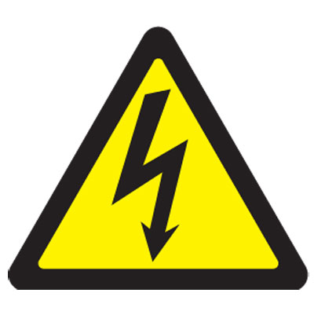
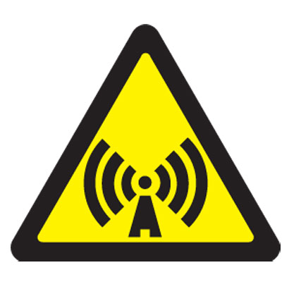
Não tocar em tomadas, fichas, ferramentas eléctricas pulverizadas com água ou com as mãos molhadas.
No caso de soldadura por arco eléctrico, além de se proteger os olhos dos UV e metal incandescente tem de se resguardar a pele das queimaduras por UV.


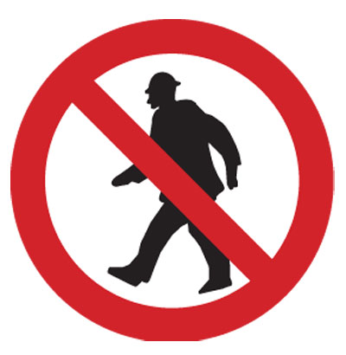
Proibidos estranhos
ao serviço
Obrigatório óculos aquando soldaduras, rebarbar, martelar ao nível dos olhos,..
Obrigatório roupa
de protecção

Ter o extintor acessível e informar
o pessoal da sua localização.

Número nacional de emergência - 112
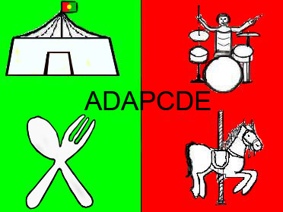

Aviso de sinalização a afixar no local aquando a montagem/desmontagem e reparações
de equipamentos temporários.

Modelo HSST-MT0 Elaborado pela ADAPCDE (actualizado a 19/1/2009)

